Глава 7.

Рассмотрев классы, их атрибуты и операции, мы приступили к изучению того, как классы взаимодействуют друг с другом на диаграммах Взаимодействия. Теперь перейдем к описанию связей между классами.
Связь представляет собой семантическую взаимосвязь между классами. Она позволяет классу узнавать об атрибутах, операциях и связях другого класса. Иными словами, чтобы на диаграмме Последовательности или Кооперативной диаграмме один класс мог послать сообщение другому, между ними должна существовать связь.
В этой главе рассматриваются различные типы связей, устанавливаемых между классами или пакетами. Описываются назначение связей каждого типа и добавление их к модели Rose.

7.1. Связи

В этом разделе содержится описание четырех типов связей, добавляемых к модели Rose, и рассказывается о том, где и как их искать. К данному моменту большая часть работы по выявлению связей уже проделана.
В этой главе связи и методы их добавления к диаграмме описываются более формально. Связи представляют на диаграммах Классов.

7.1.1. Типы связей

Существуют четыре типа связей, которые могут быть установлены между классами: ассоциации, зависимости, агрегации и обобщения.
Ассоциация (association) — это семантическая связь между классами. Ее рисуют на диаграмме классов в виде обыкновенной линии (см. рис. 7.1).
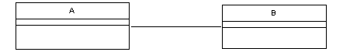

Рис. 7.1. Связь ассоциации

После того как классы связали ассоциацией, они могут передавать друг другу сообщения на диаграмме Последовательности или Кооперативной диаграмме. Ассоциации могут быть двунаправленными (рис. 7.1) или однонаправленными. На языке UML двунаправленные ассоциации изображают в виде простой линии без стрелок или со стрелками с обеих сторон. На однонаправленной ассоциации ставят только одну стрелку, показывающую направление связи.
После определения ассоциации Rose помещает в классы соответствующие дополнительные атрибуты. Например, если между классом Дом и классом Жилец установлена связь ассоциации, класс Дом получит атрибут "жилец", чтобы знать, кто его владелец, а класс Жилец — атрибут "дом", что позволит жильцу определить, каким домом он владеет.
Связь зависимости (dependency) также отражает связь между классами, но делает это несколько иначе. Зависимости всегда однонаправленные, они показывают, что один класс зависит от определений, сделанных в другом. Специальные атрибуты для классов, связанных зависимостью, не создаются. Так, если от класса Жилец к классу Дом проведена связь зависимости, а не ассоциации, Rose не генерирует каких-то специальных атрибутов внутри этих классов. Тем не менее класс Жилец будет зависеть от сделанных в классе Дом определений. Зависимости изображают в виде стрелки, проведенной пунктирной линией (см. рис. 7.2).

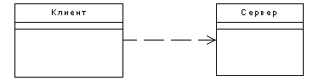

Рис. 7.2. Связь зависимости

Агрегация (aggregations) представляет собой более тесную форму ассоциации. Агрегация — это связь между целым и его частями. Например, у вас может быть класс Автомобиль, а также классы Двигатель, Покрышки и классы для других частей автомобиля. В результате объект класса Автомобиль будет состоять из объекта класса Двигатель, четырех объектов Покрышек и т.д. Агрегацию изображают в виде линии с ромбиком у класса, являющегося целым (см. рис. 7.3).
С помощью обобщений (generalization) показывают связи наследования между двумя классами. Большинство объектно-ориентированных языков непосредственно поддерживает концепцию наследования. Она позволяет одному классу наследовать все атрибуты, операции и связи другого. На языке UML связь наследования называют обобщением и изображают в виде стрелки от класса-потомка к классу-предку (см. рис. 7.4).
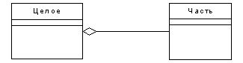

Рис 7.3. Связь агрегации

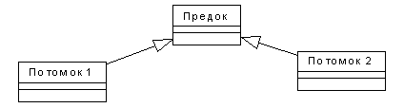

Рис. 7.4. Связь обобщения

7.1.2. Выявление связей

Для выявления связей следует изучить созданные к этому моменту элементы модели. Почти вся информация о связях уже описана вами на диаграммах Последовательности и Кооперативных диаграммах. Просмотрите их еще раз, и вы найдете ассоциации и зависимости. Агрегации и обобщения можно обнаружить, изучив имеющиеся классы.
Для обнаружения связей сделайте следующее:
1. Начните с изучения диаграмм Последовательности и Кооперативных диаграмм. Если класс А посылает сообщение классу В, между этими классами должна быть установлена связь. Как правило, обнаруживаемые таким способом связи — это ассоциации или зависимости.
2. Исследуйте ваши классы на предмет наличия связей целое-часть. Любой класс, состоящий из других классов, может принимать участие в связях агрегации.
3. Исследуйте классы на предмет связей обобщения. Постарайтесь найти все классы, у которых есть несколько типов или вариантов. Например, у вас может быть класс Employee (Сотрудник). В вашей компании имеются два типа сотрудников — получающих почасовую оплату и оклад. Это значит, что вам нужно создать классы HourlyEmp и SalariedEmp, наследующие от класса Employee. Общие для всех сотрудников атрибуты, операции и связи следует поместить в класс Employee. Атрибуты, операции и связи, уникальные для сотрудников какого-то типа, необходимо поместить в классы HourlyEmp и SalariedEmp.
4. Изучите классы еще раз и найдите остальные связи обобщения. Постарайтесь обнаружить такие классы, которые имеют много общего. В частности, у вас могут быть классы CheckingAccount (Счет до востребования) и SavingsAccount (Сберегательный счет). Их данные и поведение сходны. Для общих элементов двух классов можно создать третий класс Account (Счет).
Будьте осторожны, работая с классами, у которых слишком много связей. Одной из особенностей хорошо спроектированного приложения является сравнительно небольшое количество связей в системе. Класс, у которого много связей, должен знать о большом числе других классов системы. В результате его трудно будет использовать во второй раз. Кроме того, сложно будет вносить изменения в готовое приложение. Если изменится любой из классов, это может повлиять на данный.

7.2. Ассоциации

Ассоциация — это семантическая связь между классами. Ассоциация дает классу возможность узнавать об общих атрибутах и операциях другого класса. Например, на рис. 7.5 показана двунаправленная ассоциация между классами Дом (House) и Жилец (Person).
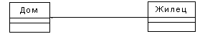

Рис. 7.5. Связь ассоциации

Класс Жилец знает об общих атрибутах и операциях Дома, а Дом — об общих атрибутах и операциях Жильца. Таким образом, на диаграммах Последовательности Дом может посылать сообщения Жильцу, и наоборот.

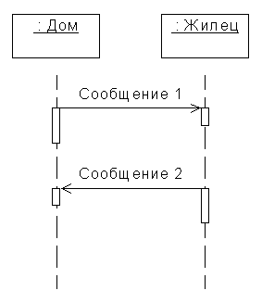

В приведенном примере связи двунаправленные. Однако ассоциации можно сделать и однонаправленными. Такие связи легче создавать, ими легче управлять, и с их помощью можно найти классы, допускающие повторное использование. На рис. 7.6 показана однонаправленная ассоциация.

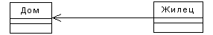

Рис. 7.6. Связь однонаправленной ассоциации

В этом случае Жилец знает об общих атрибутах и операциях Дома, но Дом не знает об атрибутах и операциях Жильца. Сообщения на диаграммах Последовательности и Кооперативных диаграммах могут отправляться Жильцом и приниматься Домом, но не наоборот.
Направление ассоциации можно определить, изучая диаграммы Последовательности и Кооперативные диаграммы. Если все сообщения на них отправляются только Жильцом и принимаются только Домом, но не наоборот, между этими классами существует однонаправленная связь. Если хотя бы одно сообщение идет в обратную сторону, ассоциация должна быть двунаправленной.
Однонаправленные связи позволяют выявить классы, являющиеся кандидатами на повторное использование. Если ассоциация двунаправленная, каждый класс-участник должен знать о другом, и потому ни один из них не может применяться без другого. Теперь допустим, что имеется однонаправленная ассоциация между Жильцом и Домом. Жилец должен знать о Доме и потому не может использоваться без него. Однако Дом не должен знать о Жильце и потому допускает самостоятельное повторное использование. Класс с большим количеством исходящих однонаправленных связей повторно использовать трудно, а класс, все связи которого входящие, — чрезвычайно легко (см. рис. 7.7).

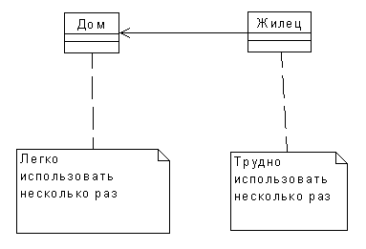

Рис. 7.7. Возможность многократного использования классов при
наличии однонаправленной ассоциации

При генерации кода для двунаправленной ассоциации создаются дополнительные атрибуты у каждого класса. В нашем примере Rose поместит атрибут класса Жилец внутри Дома, а атрибут класса Дом внутри Жильца. На рис. 7.8 приведен код, сгенерированный для этих двух классов.

В случае однонаправленной ассоциации атрибут Дом будет помещен внутри Жильца, но не наоборот. На рис. 7.9 приведен код для однонаправленной ассоциации.
public class House
{
public Person m_thePerson;
public House()
{
}
}
public class Person
{
public House m_theHouse;
public Person()
{
}
}

Рис. 7.8. Код, сгенерированный для двунаправленной ассоциации

public class Person public class House
{ {
public House m_theHouse;
public Person() public House()
{ {
} }
} }

Рис. 7.9. Код, созданный для однонаправленной ассоциации

Ассоциации могут быть рефлексивными. Рефлексивная ассоциация предполагает, что один экземпляр класса взаимодействует с другими экземплярами этого же класса. Рассмотрим класс Жилец.
Один человек может быть родителем нескольких других людей. Поскольку все они являются взаимодействующими друг с другом экземплярами класса Жилец, мы получаем рефлексивную ассоциацию (см. рис. 7.10).
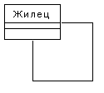

Рис. 7.10. Рефлексивная ассоциация

7.2.1 Создание ассоциаций

В среде Rose ассоциации создают непосредственно на диаграмме Классов. Панель инструментов диаграммы Классов содержит кнопки для построения как одно-, так и двунаправленных ассоциаций.

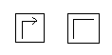

Если вы создали двунаправленную ассоциацию, то ее впоследствии можно преобразовать в однонаправленную, изменив возможности навигации (см. ниже).
Для создания двунаправленной ассоциации на диаграмме Классов:
- Нажмите кнопку Association (Ассоциация) панели инструментов.
ИЛИ
1. В меню модели выберите пункт Tools > Create > Association (Инструменты > Создать > Ассоциация).
- Проведите мышью линию ассоциации от одного класса к другому.
Для создания на диаграмме Классов однонаправленной ассоциации:
1. Нажмите кнопку Unidirectional Association (Однонаправленная ассоциация) панели инструментов.
ИЛИ
1. В меню модели выберите пункт Tools > Create > Unidirectional Association (Инструменты > Создать > Однонаправленная ассоциация).
- Проведите мышью линию ассоциации от одного класса к другому.
Для задания возможности навигации по ассоциации:
1. Щелкните правой кнопкой мыши на том конце связи, на котором нужно показать стрелку.
- В открывшемся меню выберите пункт Navigable (Навигация).
ИЛИ
1. Откройте окно спецификации требуемой связи.
2. Перейдите на вкладку Role Detail (Роль, детали) для того конца ассоциации, для которого нужно подключить возможность навигации.
- Измените возможность навигации с помощью флажка Navigable.
Для создания на диаграмме Классов рефлексивной ассоциации:
- Нажмите кнопку Association (Ассоциация) панели инструментов диаграммы.
ИЛИ
1. В меню модели выберите пункт Tools > Create > Association (Инструменты > Создать > Ассоциация).
2. Проведите линию ассоциации от класса до какого-нибудь места вне класса.
3. Отпустите кнопку мыши.
- Проведите линию ассоциации обратно к классу.
Для добавления к ассоциации текстового описания:
1. Дважды щелкните мышью на ассоциации.
2. Перейдите на вкладку General (Общие).
- Введите описание в поле документации.
ИЛИ
1. Выделите ассоциацию.
2. В меню модели выберите пункт Browse > Specification (Обзор > Спецификация).
3. Перейдите на вкладку General (Общие).
- Введите описание в поле документации.
Для преобразования связи в ассоциацию:
1. Выделите требуемую связь.
- В меню модели выберите пункт Edit > Change Into > Association (Правка > Преобразовать в > Ассоциация).

7.2.2. Удаление ассоциаций

Возможны два способа удаления ассоциации. При удалении с одной диаграммы ассоциация по-прежнему будет существовать на других диаграммах Классов. В этом случае Rose будет знать о наличии ассоциации и отслеживать ее "за сценой".
При удалении ассоциации из модели связь будет удалена со всех диаграмм Классов и перестанет отслеживаться Rose.
Для удаления ассоциации только с одной диаграммы:
1. Выделите ассоциацию.
2. Выберите пункт Edit > Delete (Правка > Удалить) или нажмите клавишу Delete.
ВНИМАНИЕ Удаление ассоциаций с диаграммы не удаляет ее из модели.
Для удаления ассоциации из модели:
1. Выделите ассоциацию.
2. В меню модели выберите пункт Edit > Delete from Model (Правка > Удалить из модели) или нажмите комбинацию клавиш CTRL+D.
ИЛИ
1. Откройте окно спецификации для одного из участвующих в ассоциации классов.
2. Перейдите на вкладку Relations.
3. Щелкните на отношении правой кнопкой мыши.
- В открывшемся меню выберите пункт Delete.

7.3. Зависимости

Связь зависимости показывает, что один класс ссылается на другой. Таким образом, изменения во втором классе повлияют на первый. При генерации кода для классов, между которыми установлена связь зависимости, Rose не добавляет к ним никаких новых атрибутов. Предположим, что между классами Жилец и Дом существует связь зависимости. Ее изображают пунктирной линией (см. рис. 7.11).
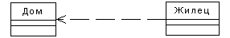

Рис. 7.11. Связь зависимости

При генерации кода для этих классов к ним не добавляются новые атрибуты (см. рис. 7.12), но создаются специфические для языка операторы, необходимые для поддержки связи. Например, на языке C++ в код войдут операторы #include.
Делается предположение, что существуют другие способы извещения Жильца о существовании Дома. Направление стрелки показывает, что класс Жилец зависит от класса Дом. Иначе говоря, существует диаграмма Последовательности или Кооперативная диаграмма, на которой Жилец посылает Дому сообщение. Если бы между ними была обыкновенная ассоциация, Дом был бы атрибутом класса Жилец, и для передачи сообщения Дому класс Жилец должен был бы только взглянуть на свой собственный атрибут.

public class House public class Person
{ {
public House() public Person()
{ {
} }
} }

Рис. 7.12. Генерация кода для связи зависимости

Для зависимостей, однако, такой механизм не реализуется.
Класс Жилец должен узнавать о Доме каким-то другим способом. Здесь предусмотрены три возможности. Во-первых, класс Дом можно сделать глобальным, и тогда Жилец будет знать о его существовании. Во-вторых, Дом можно инстанцировать как локальную переменную внутри операции класса Жилец. Наконец, Дом можно передавать операциям класса Жилец в качестве параметра. При наличии связей зависимости необходимо следовать одному из этих трех подходов.
Выбор подхода может повлиять на всю модель. Вероятно, потребуется добавить новый аргумент к операции класса Жилец.
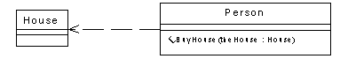

Второе отличие ассоциаций от зависимостей состоит в том, что ассоциации могут быть двунаправленными, но зависимости всегда однонаправленные. Кроме того, зависимости часто используются для описания связей между пакетами (см. ниже).

7.3.1. Создание зависимостей

Добавив к классам ассоциации, можно рассмотреть их заново и подумать, не стоит ли преобразовать некоторые из них в зависимости.
Создать новую зависимость можно с помощью кнопки Dependency панели инструментов диаграммы Классов.
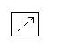

Для создания зависимости на диаграмме Классов:
- Нажмите кнопку Dependency (Зависимость) панели инструментов.
ИЛИ
1. Выберите пункт Tools > Create > Dependency (Инструменты > Создать > Зависимость).
2. Щелкните мышью на классе, который будет зависеть от другого.
- Проведите линию зависимости к другому классу.
Для добавления к зависимости текстового описания:
1. Дважды щелкните мышью на зависимости.
2. Перейдите на вкладку General (Общие).
- Введите описание в поле документации.
ИЛИ
1. Выделите зависимость
2. Выберите пункт Browse > Specification (Обзор > Спецификация).
3. Перейдите на вкладку General (Общие).
4. Введите описание в поле документации.
Для преобразования в зависимость связи другого типа:
1. Выделите связь.
- Выберите пункт Edit > Change Into > Uses Dependency (Правка > Преобразовать в > Зависимость).

7.3.2. Удаление зависимостей

Допустимы два способа удаления зависимости: только с одной диаграммы или из модели в целом.
Для удаления зависимости с диаграммы:
1. Выделите зависимость.
2. Выберите в меню пункт Edit > Delete (Правка > Удалить) или нажмите клавишу Delete.
ВНИМАНИЕ Удаление зависимости с диаграммы не приводит к удалению ее из модели.
Для удаления зависимости из модели:
1. Выделите зависимость.
2. В меню модели выберите пункт Edit > Delete from Model (Правка > Удалить из модели) или нажмите комбинацию клавиш CTRL+D.
ИЛИ
1. Откройте окно спецификации для одного из участвующих в отношении классов.
2. Перейдите на вкладку Relations (Связи).
3. Щелкните на связи правой кнопкой мыши.
4. В открывшемся меню выберите пункт Delete (Удалить).

7.4. Зависимости между пакетами

Зависимости можно устанавливать не только между классами, но и между пакетами. Фактически, это единственный тип связей, существующий между пакетами. Как и в случае классов, зависимость между пакетами изображают пунктирной линией (см. рис. 7.13).
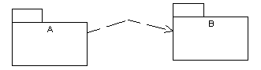

Рис. 7.13. Зависимость между пакетами

Связь зависимости между пакетами А и В означает, что некоторый класс пакета А связан однонаправленной связью с некоторым классом пакета В. Иначе говоря, класс А должен знать что-либо о классе В.
Зависимости определяют возможность повторного использования пакетов. На приведенном выше рисунке пакет А зависит от В. Это означает, что при создании других приложений пакет А можно использовать только совместно с пакетом В. Однако сам пакет В можно использовать повторно, так как он не зависит ни от чего больше.
Зависимости между пакетами можно обнаружить, исследуя связи на диаграмме Классов. Если два класса из различных пакетов связаны, эти пакеты также связаны.
Создавая зависимости между пакетами, старайтесь по мере возможности избегать циклических зависимостей (см. рис. 7.14).
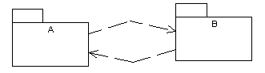

Рис. 7.14. Циклическая зависимость

Такая зависимость предполагает, что класс из пакета А должен знать о классе из пакета В, а еще какой-то класс пакета В должен знать о классе из пакета А. Следовательно, ни один пакет нельзя самостоятельно использовать повторно, и изменения в одном из них неизбежно повлияют на другой. Таким образом, теряется одно из преимуществ пакетов — они становятся слишком взаимозависимы.
Чтобы разбить циклическую зависимость, разделите пакет на два. В нашем примере можно взять классы пакета В, от которых зависит А, и переместить их в третий пакет С. Теперь зависимости пакетов будут выглядеть следующим образом:
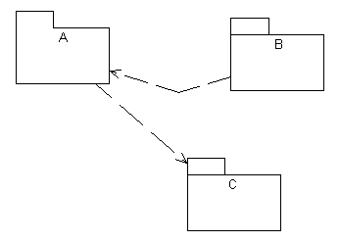

7.4.1. Создание зависимостей между пакетами

Определив зависимости между пакетами, можно добавить их к модели на диаграмме Классов. Как правило, на одной из диаграмм Классов изображают все пакеты и связи между ними. Как и в случае классов, зависимости между пакетами создаются с помощью кнопки Dependency панели инструментов диаграммы Классов.
Для создания зависимости между пакетами на диаграмме Классов:
- Нажмите кнопку Dependency (Зависимость) панели инструментов.
ИЛИ
1. Выберите пункт Tools > Create > Dependency (Инструменты > Создать > Зависимость).
- Проведите линию от зависимого пакета к тому, от которого он зависит.

7.4.2. Удаление зависимостей между пакетами

Допустимы два способа удаления зависимости между пакетами: только с одной диаграммы Классов и из модели в целом.
Если удалить зависимость между пакетами, классы которых все еще связаны, возникнут проблемы при генерации кода. С помощью пункта меню Report > Show Access Violations (Отчет > Показать нарушения доступа) можно проверить, имеются ли в вашей модели проблемы такого рода.
Для удаления связи зависимости между пакетами с диаграммы Классов:
1. Выделите зависимость между пакетами.
2. Выберите пункт Edit > Delete (Правка > Удалить) или нажмите клавишу Delete.

7.5. Агрегации

Агрегация — это более сильная форма ассоциации. Агрегацией называют связь между целым и его частями. Например, класс EmployeeList (Список сотрудников) может состоять из классов Employee (Сотрудник). На языке UML агрегацию изображают в виде соединяющей два класса линии с ромбиком на конце, указывающем на класс-целое (см. рис. 7.15).
Один класс может участвовать в нескольких отношениях агрегации с другими классами. Например, класс Саг (Машина) образует такие связи со всеми своими частями:

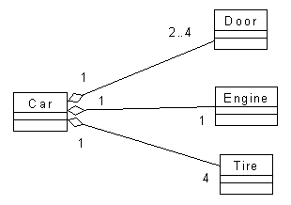

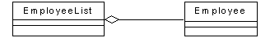

Рис. 7.15. Связь агрегации

Как и ассоциации, агрегации могут быть рефлексивными (см. рис. 7.16). Рефлексивные агрегации предполагают, что один экземпляр класса состоит из одного или нескольких других экземпляров того же класса. Например, комбинируя ингредиенты при приготовлении пищи, вы получаете ингредиенты для других блюд. Иначе говоря, каждый ингредиент состоит из других ингредиентов.

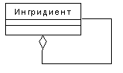

Рис. 7.16. Связь рефлексивной ассоциации

При генерации кода для агрегации автоматически создаются поддерживающие ее дополнительные атрибуты. Так, класс-целое Car получит атрибуты, соответствующие классам Door, Engine, Tire и всем остальным частям связи агрегации.

7.5.1. Создание агрегаций

Агрегации указывают на диаграммах Классов. Для создания агрегации можно воспользоваться кнопкой Aggregation (Агрегация) панели инструментов диаграммы.
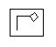

Для добавления агрегации на диаграмму Классов:
- Нажмите кнопку Aggregation (Агрегация) панели инструментов.
ИЛИ
1. Выберите пункт Tools > Create > Aggregation (Инструменты > Создать > Агрегация).
- Проведите линию агрегации от класса-части к целому.
Для создания на диаграмме Классов рефлексивной агрегации:
- Нажмите кнопку Aggregation (Агрегация) панели инструментов диаграммы.
ИЛИ
1. В меню модели выберите пункт Tools > Create > Aggregation (Инструменты > Создать > Агрегация).
2. Проведите линию агрегации от класса до какого-нибудь места вне класса.
3. Отпустите кнопку мыши.
4. Проведите линию агрегации обратно к классу.
Для добавления текстового описания к агрегации:
1. Дважды щелкните мышью на агрегации.
2. Перейдите на вкладку General (Общие).
- Введите описание в поле документации.
ИЛИ
1. Выделите агрегацию.
2. В меню модели выберите пункт Browse > Specification (Обзор > Спецификация).
3. Перейдите на вкладку General (Общие).
4. Введите описание в поле документации.
Если нужно преобразовать связь на диаграмме Классов в агрегацию:
1. Выделите требуемую связь.
2. В меню модели выберите пункт Edit > Change Into > Aggregation (Правка > Преобразовать в > Агрегация).
ИЛИ
1. Откройте окно спецификации преобразуемой связи.
2. Перейдите на вкладку Role Detail (Роль, детали).
3. Установите флажок Aggregate (Агрегация).

7.5.2. Удаление агрегаций

Агрегации можно удалять с одной только диаграммы или из модели в целом.
Для удаления агрегации с диаграммы:
1. Выделите агрегацию.
2. Выберите пункт Edit > Delete (Правка > Удалить) или нажмите клавишу Delete.
ВНИМАНИЕ Удаление агрегации с диаграммы не означает удаления ее из модели.
Для удаления агрегации из модели:
1. Выделите агрегацию.
2. В меню модели выберите пункт Edit > Delete from Model (Правка > Удалить из модели) или нажмите комбинацию клавиш CTRL+D.
ИЛИ
1. Откройте окно спецификации для одного из участвующих в связи классов.
2. Перейдите на вкладку Relations (Связи).
3. Щелкните на связи правой кнопкой мыши.
4. В открывшемся меню выберите пункт Delete (Удалить).

7.6. Обобщения

Обобщение — это связь наследования между двумя классами. Оно дает классу возможность наследовать общие и защищенные атрибуты и операции другого класса. Пример обобщения показан на рис. 7.17.

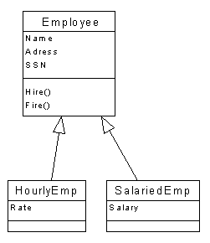

Рис. 7.17. Связь обобщения

Здесь описаны два типа сотрудников: с почасовой оплатой и получающие оклад. Оба типа наследуют от класса Employee. Класс Employee в таком случае называется суперклассом (superclass), а оба производных от него класса — подклассами (subclass). Стрелка показывает направление от подкласса к суперклассу.
Общие для обоих типов элементы размещаются в классе Employee.
Таким образом, классы HourlyEmp и SalariedEmp наследуют от него атрибуты Name, Address, SSN и операции Hire( ) и Fire( ).
Помимо наследуемых, каждый подкласс имеет свои собственные уникальные атрибуты, операции и связи. Класс сотрудников с почасовой оплатой имеет уникальный атрибут Rate (Оплата за час), а класс сотрудников, получающих оклад, имеет уникальный атрибут Salary (Оклад).
Связи обобщения позволяют сэкономить время и усилия как при разработке, так и при дальнейшей поддержке программы. В приведенном примере вам не требуется писать и поддерживать две различные копии операции Hire( ) — для каждого подкласса. Достаточно разработать только одну копию. Любые сделанные в ней изменения будут автоматически наследоваться классами HourlyEmp, SalariedEmp и всеми остальными подклассами суперкласса Employee.
Для выявления обобщений на диаграмме можно развертывать структуру наследования сверху вниз или снизу вверх. В первом случае необходимо искать классы, у которых имеется несколько разновидностей.
Например, изучая класс Employee, можно понять, что существуют различные типы сотрудников. При построении структуры снизу вверх следует искать классы, имеющие между собой что-то общее. В нашем примере, рассмотрев классы HourlyEmp и SalariedEmp, вы поймете, что они похожи друг на друга. После этого можно создать новый класс Employee для хранения общих элементов.
Создаваемая структура должна быть управляемой. Иерархия со слишком большим количеством уровней может стать плохо управляемой. Каждое изменение в верхней части структуры немедленно отразится во всех производных классах. Являясь, с одной стороны, преимуществом, это может затруднить анализ и управление системой. В некоторых языках большое количество уровней усложняет работу приложения.

7.6.1. Создание обобщений

Связи обобщения можно добавлять к модели Rose с помощью диаграмм Классов. Часто даже создают специальные диаграммы Классов, посвященные структуре наследования. Они содержат минимальное количество данных и атрибутов.
При создании обобщений может потребоваться перенести некоторые атрибуты или операции из одного класса в другой. Допустим, что вы начали работать с классами HourlyEmp и SalariedEmp, каждый из которых содержит атрибут Address, и теперь нужно перенести его вверх по структуре в родительский класс Employee. В браузере достаточно перетащить атрибут из любого порожденного класса в класс Employee. Не забудьте удалить копию атрибута из второго класса-потомка.
Для создания обобщения на диаграмме Классов:
- Нажмите кнопку Generalization (Обобщение) панели инструментов.
ИЛИ
1. Выберите пункт Tools > Create > Inherits (Инструменты > Создать > Наследование).
- Проведите линию обобщения от подкласса к суперклассу.
Для добавления текстового описания к обобщению:
1. Дважды щелкните мышью на обобщении.
2. Перейдите на вкладку General (Общие).
- Введите описание в поле документации.
ИЛИ
1. Выделите обобщение.
2. В меню модели выберите пункт Browse > Specification (Обзор > Спецификация).
3. Перейдите на вкладку General (Общие).
4. Введите описание в поде документации.
Если нужно преобразовать связь на диаграмме Классов в обобщение:
1. Выделите требуемую связь.
2. В меню модели выберите пункт Edit > Change Into > Inherits (Правка > Преобразовать в > Наследование).

7.6.2. Удаление обобщений

Как и в случае остальных связей, обобщение можно удалить с одной диаграммы или из модели. При удалении из модели помните, что атрибуты, операции и связи суперкласса больше не будут наследоваться подклассами. Если они нужны в подклассе, их необходимо туда добавить.
Для удаления обобщения с диаграммы:
- Выделите обобщение.
- Выберите пункт Edit > Delete (Правка >Удалить) или нажмите клавишу Delete.
ВНИМАНИЕ Удаление обобщения с диаграммы не означает удаления его из модели.
Для удаления обобщения из модели:
1. Выделите обобщение.
2. В меню модели выберите пункт Edit > Delete from Model (Правка > Удалить из модели) или нажмите комбинацию клавиш CTRL+D.
ИЛИ
1. Откройте окно спецификации для одного из участвующих в связи классов.
2. Перейдите на вкладку Relations (Связи).
3. Щелкните на связи правой кнопкой мыши.
4. В открывшемся меню выберите пункт Delete (Удалить).

7.7. Работа со связями

В этом разделе подробно описываются спецификации связей в Rose. Разрешается добавлять в модель такие элементы связей, как имена ассоциаций, ролевые имена и квалификаторы, объясняющие причину появления связи.
До начала генерации кода необходимо указать также множественность связи, иначе будут заданы значения по умолчанию.
Многие спецификации являются необязательными. Если не хватает какой-то необходимой спецификации, Rose сообщит вам об этом при генерации кода.

7.7.1. Задание множественности

Множественность (multiplicity) показывает, сколько экземпляров одного класса взаимодействуют с помощью связи с одним экземпляром другого класса в данный момент времени.
Например, при разработке системы регистрации курсов в университете можно определить классы Course (Курс) и Student (Студент). Между ними устанавливается связь: у курсов могут быть студенты, а у студентов — курсы. Вопросы, на которые должен ответить параметр множественности: "Сколько курсов студент может посещать в данный момент?" и "Сколько студентов могут посещать один курс?"
Так как множественность дает ответ на оба вопроса, ее индикаторы устанавливаются на обоих концах линии связи. В примере регистрации курсов мы решили, что один студент может посещать от нуля до четырех курсов, а один курс могут слушать от 10 до 20 студентов (см. рис. 7.18.).
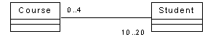

Рис. 7.18. Множественность связи

В языке UML приняты следующие нотации для обозначения множественности:
Множественность | Значение
* | Много
0 | Нуль
1 | Один
0..* | Нуль или больше
1..* | Один или больше
0..1 | Нуль или один
1..1 | Ровно один
Можно также задать собственное значение множественности в одном из следующих форматов :
Формат | Значение
<число> | Ровно число
< число 1>..< число 2> | Между числом 1 и числом 2
< число >..n | Число или больше
< число 1>,< число 2> | Число 1 или число 2
< число 1>,< число 2>..< число 3> | Ровно число 1 или между числом 2 и числом 3
< число 1>..< число 2>,  < число 3>..< число 4> | Между числом 1 и числом 2 или  Между числом 3 и числом 4
Помните, что значение множественности позволяет понять, является ли данная связь обязательной. В рассматриваемом нами примере студент может посещать от нуля до четырех курсов в семестр. Это означает, что студент может пропустить семестр. Если бы множественность была 1..4, то каждый студент был бы обязан за это время прослушать хотя бы один курс. Таким образом, множественность реализует такие бизнес – правила, как "каждый студент обязан за семестр прослушать хотя бы один курс".
Обычно для форм, экранов и окон множественность равна 0..1 с каждой стороны связи. Это означает, что формы могут существовать независимо одна от другой, хотя это и не всегда правильно.
Для задания множественности связи:
1. Щелкните правой кнопкой мыши на одном конце связи.
2. В открывшемся меню выберите пункт Multiplicity (Множественность).
3. Укажите нужную множественность.
4. Повторите шаги с первого по третий для другого конца связи.
ИЛИ
1. Откройте окно спецификации связи.
2. Перейдите на вкладку Role Detail (Роль, детали) для одного конца связи.
3. Измените множественность в поле Cardinality.
4. Повторите шаги 1—3 для другого конца связи.

7.7.2. Использование имен связей

Связи можно уточнить с помощью имен связей или ролевых имен. Имя связи — это обычно глагол или глагольная фраза, описывающая, зачем нужна связь. Например, между классом Person (Человек) и классом Company (Компания) существует ассоциация. Можно задать вопрос: "А зачем нужна эта связь? Является ли объект класса Person клиентом компании, ее сотрудником или владельцем?" Для прояснения ситуации можно назвать ассоциацию "employs" (нанимает). На рис. 7.19 приведен пример имени связи.

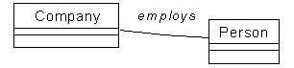

Рис. 7.19. Имя связи

Имена у связей определять необязательно. Обычно это делают, если причина создания связи неочевидна. Имя показывают около линии соответствующей связи.
В Rose можно указать также направление связи. Например, можно сказать, что компания нанимает сотрудника, но не наоборот. Направление действия имени устанавливается в окне спецификации связи.
Для задания имени связи:
1. Выделите связь.
- Введите ее имя.
ИЛИ
1. Откройте окно спецификации связи.
2. Перейдите на вкладку General (Общие).
- Введите имя связи в поле имени.
Для указания направления имени:
1. Откройте окно спецификации связи.
2. Перейдите на вкладку Detail (Подробно).
3. В поле Name direction (Направление имени) укажите направление имени связи.

7.7.3. Использование стереотипов

Как и другим элементам модели, связям разрешается назначать стереотипы. Они применяются для классификации связей.
Например, вы используете два типа ассоциаций. Для этих типов можно создать стереотипы. Стереотипы пишут вдоль линии ассоциации в двойных угловых скобках (« »).
Стереотип связи задается на вкладке General (Общие) окна спецификации связи (см. рис. 7.20).
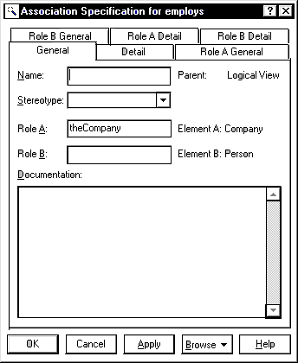

Рис. 7.20. Окно спецификации связи

Для задания стереотипа связи:
1. Откройте окно спецификации связи.
2. Перейдите на вкладку General (Общие).
3. Введите стереотип в поле Stereotype.

7.7.4. Использование ролей

Ролевые имена применяют в связях ассоциации или агрегации для описания назначения связи.
Возвращаясь к примеру с классами Person и Company, можно сказать, что класс Person играет роль сотрудника класса Company. Ролевые имена — это обычно имена существительные или фразы.
Их показывают на диаграмме рядом с классом, играющим соответствующую роль. Как правило, пользуются или ролевым именем, или именем связи, но не обоими сразу. Как и имена связей, ролевые имена необязательны, их указывают, только если цель связи неочевидна. Пример ролей приводится на рис. 7.21.
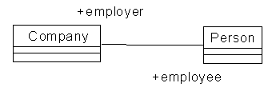

Рис. 7.21. Роли связи

В окне спецификации связи можно добавить к роли текстовое описание. При генерации кода оно войдет в комментарий. Чтобы увидеть роль на диаграмме, щелкните правой кнопкой мыши на связи и в открывшемся меню выберите пункт Role name (Имя роли), как показано на рис. 7.22.
Для задания ролевого имени:
1. Щелкните правой кнопкой мыши на нужном конце ассоциации.
2. В открывшемся меню выберите пункт Role name (Имя роли).
3. Введите ролевое имя.
ИЛИ
1. Откройте окно спецификации ассоциации.
2. Перейдите на вкладку Role General (Роль, общие) для той роли, которой нужно дать имя.
3. Введите имя роли в поле Role (Роль).
Для добавления текстового описания к роли:
1. Откройте окно спецификации требуемой ассоциации.
2. Перейдите на вкладку Role General (Роль, общие) вашей роли.
3. Введите описание в поле Documentation (Документация).

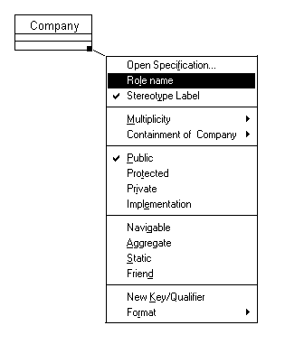

Рис. 7.22. Добавление описания к роли

7.7.5. Задание управления экспортом

При генерации кода для классов, связанных ассоциацией, создаются атрибуты. Видимость этих атрибутов определяется значением переключателя Export Control (Управление экспортом). Как и для любых других атрибутов, возможны четыре значения видимости:
Public (Общий) Доступ к атрибуту осуществляется из всех остальных классов. Private (Закрытый) Доступ к атрибуту невозможен ни из какого другого класса.
Protected (Защищенный) Доступ к атрибуту возможен только из самого класса и его потомков.
Package or Implementation (Пакетный) Доступ осуществляется только из классов того же пакета.
В двунаправленных ассоциациях управление экспортом можно установить для атрибутов обоих концов связи. В однонаправленных ассоциациях это делается только для одного конца. Управление экспортом можно задать на вкладке Role A General (Роль А, общие) или Role В General (Роль В, общие) окна спецификации связи.
Назначить управление экспортом для роли можно следующим образом:
1. Щелкните правой кнопкой мыши на имени роли.
2. В открывшемся меню выберите пункт Export Control (Управление экспортом).
ИЛИ
1. Откройте окно спецификации связи, как показано на рис. 7.23.
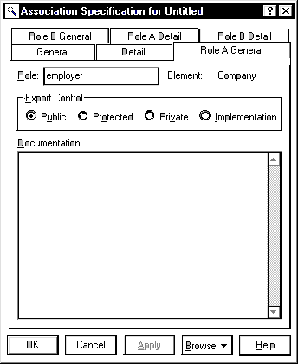

Рис. 7.23. Задание управления экспортом

2. Перейдите на вкладку Role General (Роль, общие) роли.
3. Установите переключатель Export Control (Управление экспортом) в нужное значение: Public, Protected, Private или Implementation.

7.7.6. Использование статичных связей

Как уже упоминалось, при создании кода для связей ассоциации и агрегации генерируются атрибуты. Поле Static (Статичная) определяет, будут ли эти атрибуты статичными. Статичным называется атрибут, который используется всеми экземплярами класса.
Если роль статичная, то создаваемый при генерации кода соответствующий ей атрибут также будет статичным. На диаграмме Классов перед статичной ролью ставится знак $ (см. рис. 7.24).

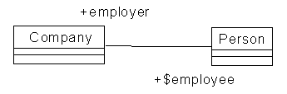

Рис. 7.24. Статичная роль

Для определения статичной ассоциации:
1. Щелкните правой кнопкой мыши на нужном конце ассоциации.
2. В открывшемся меню выберите пункт Static (Статичная).
ИЛИ
1. Откройте окно спецификации требуемой ассоциации.
2. Перейдите на вкладку Detail (Подробно) роли, которую нужно сделать статичной.
- Установите флажок Static (Статичная).

7.7.7. Использование дружественных связей

Дружественная (friend) связь предполагает, что класс-клиент имеет право доступа к атрибутам и операциям класса-сервера, не являющимся общими. Это свойство можно задать для ассоциаций, агрегаций, зависимостей и обобщений. В исходный код класса-сервера войдет логика, поддерживающая дружественную видимость для клиента.
Допустим, что у нас имеется двунаправленная ассоциация, связывающая классы Person и Company и мы установили флажок Friend для этой связи. Тогда при генерации кода на языке C++ в файл Company.Н будет добавлена строка "friend class Person". Это означает, что класс Person получит право доступа к частям класса Company, не являющимся общими.
Для создания дружественной связи:
1. Щелкните правой кнопкой мыши на соответствующем конце связи.
2. В открывшемся меню выберите пункт Friend.
ИЛИ
1. Откройте окно спецификации требуемой связи.
2. Перейдите на вкладку Detail (Подробно) роли, которую нужно сделать дружественной.
3. Установите флажок Friend (Друг).

7.7.8. Задание метода включения

Параметр Containment of Button определяет, каким образом будут включаться созданные атрибуты агрегации: по значению или по ссылке. Если два класса связаны отношением агрегации, то и класс-целое войдут атрибуты для каждого класса-части. В поле Containment of Button устанавливается, будут ли эти данные атрибутами по значению или по ссылке.
Значение By Value (По значению) этого параметра предполагает, что целое и часть создаются и разрушаются одновременно. Например, если между классами Window (Окно) и Button (Кнопка) установлена агрегация по значению, соответствующие объекты создаются и разрушаются в одно и то же время. На языке UML агрегацию по значению помечают закрашенным ромбиком (см. рис. 7.25).
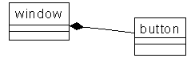

Рис. 7.25. Агрегация по значению

Агрегация по ссылке (By Reference) предполагает, что целое и часть создаются и разрушаются в разное время. Если класс EmployeeList состоит из классов Employee, то агрегация по ссылке означает, что как класс EmployeeList, так и классы Employee могут находиться или не находиться в памяти компьютера в любой момент времени независимо друг от друга. Если они имеются в памяти, то взаимодействуют друг с другом посредством агрегации. Классы Employee и EmployeeList создаются и разрушаются в разное время. Агрегация по ссылке отображается в виде пустого ромбика (см. рис. 7.26).
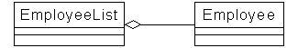

Рис. 7.26. агрегация по ссылке

Для установки метода включения:
1. Щелкните правой кнопкой мыши на том конце ассоциации, где требуется задать включение.
2. В открывшемся меню выберите пункт Containment.
3. Укажите метод включения: By Reference, By Value или Unspecified (He определен).
ИЛИ
1. Откройте окно спецификации требуемой связи.
2. Перейдите на вкладку Role Detail (Роль, детали) нужной роли.
3. Укажите метод включения: By Reference, By Value или Unspecified (He определен), как показано на рис. 7.27.
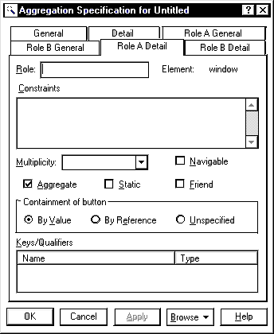

Рис. 7.27. Заданное включение

7.7.9. Работа с квалификаторами

Квалификаторы (qualifiers) применяются для того, чтобы уменьшить область действия ассоциации. Допустим, что между классами Person и Company установлена связь ассоциации и что для данного значения атрибута Person ID (Идентификационный номер) существуют две взаимодействующие с классом компании. Это можно показать на диаграмме с помощью квалификаторов (см. рис. 7.28).
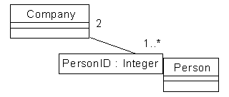

Рис. 7.28. Использование квалификаторов

Для добавления на диаграмму квалификатора:
1. Щелкните правой кнопкой мыши на том конце ассоциации, куда требуется добавить квалификатор.
2. В открывшемся меню выберите пункт New Key/Qualifier (Создать ключ/квалификатор).
3. Введите имя и тип нового квалификатора.
ИЛИ
1. Откройте окно спецификации требуемой ассоциации.
2. Перейдите на вкладку Role Detail (Роль, детали) нужной роли.
3. Щелкните правой кнопкой мыши в окне Keys/Qualifiers (Ключи / Квалификаторы).
4. В открывшемся меню выберите пункт Insert (Вставить).
5. Введите имя и тип нового квалификатора.
Для удаления квалификатора:
1. Откройте окно спецификации требуемой ассоциации.
2. Перейдите на вкладку Role Detail (Роль, детали) нужной роли.
3. Щелкните правой кнопкой мыши на удаляемом квалификаторе.
4. В открывшемся меню выберите пункт Delete (Удалить).

7.7.10. Работа с элементами связи

Элементом связи (link element), известным также как класс Ассоциаций (Association class), называется место, где хранятся относящиеся к ассоциации атрибуты. Допустим, что у нас есть два класса: Student и Course, и необходимо добавить на диаграмму атрибут Grade (Год обучения). В этом случае возникает вопрос: в какой класс добавить атрибут? Если мы поместим его в класс Student, то придется вводить атрибут для каждого посещаемого студентом курса, что значительно увеличит этот класс. Если же мы поместим его в класс Course, то придется задавать атрибут для каждого посещающего этот курс студента.
Для решения подобной проблемы можно создать класс Ассоциаций. В него следует поместить атрибут Grade, относящийся в большей степени к связи между курсом и студентом, чем к какому-то классу конкретно. Нотация UML для класса Ассоциаций представлена на рис. 7.29.
Для задания элемента связи:
1. Откройте окно спецификации требуемой связи.
2. Перейдите на вкладку Detail (Подробно).
3. Укажите элемент связи в поле Link Element (Элемент связи).
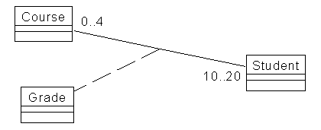

Рис. 7.29. Элементы связи (классы Ассоциаций)

7.7.11. Использование ограничений

Ограничением (constraint) называется некоторое условие, которое должно выполняться. В среде Rose можно установить ограничения для связи в целом или для одной роли. При генерации кода все ограничения войдут в комментарий.
Для установки ограничения связи:
- Откройте окно спецификации связи (см. рис. 7.30).
2. Перейдите на вкладку Detail (Подробно).
3. Введите ограничения в поле Constraints (Ограничения).
Если нужно установить ограничения для одной роли:
1. Откройте окно спецификации связи.
2. Перейдите на вкладку Role Detail (Роль, детали) нужной роли.
3. Введите ограничения в поле Constraints (Ограничения), как показано на рис. 7.31.
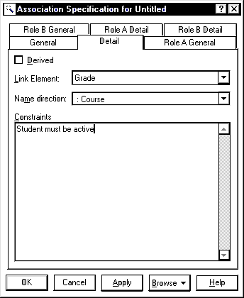

Рис. 7.30. Ограничения связи

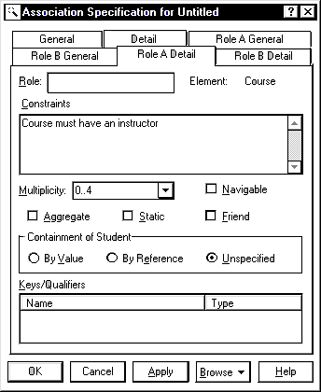

Рис. 7.31. Ограничения роли

7.8. Упражнение

В этом упражнении определяются связи между классами, участвующими в варианте использования "Ввести новый заказ".

7.8.1 Постановка задачи

После добавления к классам атрибутов и операций Карен была готова к генерации кода. Но сначала она должна была изучить связи между классами.
Чтобы найти связи, Карен просмотрела диаграммы Последовательности. Все взаимодействующие там классы нуждались в определении соответствующих связей на диаграммах Классов. После обнаружения связей Карен добавила их в модель.

7.8.2. Добавление связей

Добавим связи к классам, принимающим участие в варианте использования "Ввести новый заказ".

7.8.3. Этапы выполнения упражнения

Настройка

1. Найдите в браузере диаграмму Классов "Ввод нового заказа".
2. Дважды щелкнув на диаграмме, откройте ее.
3. Проверьте, имеется ли в панели инструментов диаграммы кнопка Unidirectional Association (Однонаправленная ассоциация). Если ее нет, продолжите настройку, выполнив шаги 4 и 5. Если есть, приступайте к выполнению самого упражнения.
4. Щелкните правой кнопкой мыши на панели инструментов диаграммы и в открывшемся меню выберите пункт Customize (Настроить).
5. Добавьте на панель кнопку Creates A Unidirectional Association (Создать однонаправленную ассоциацию).

Добавление ассоциаций

1. Нажмите кнопку Unidirectional Association панели инструментов.
2. Проведите ассоциацию от класса OrderOptions к классу OrderDetail.
3. Повторите шаги 1 и 2, создав ассоциации:
- От класса OrderDetail к классу OrderMgr
- От класса OrderMgr к классу Order
- От класса OrderMgr к классу TransactionMgr
- От класса TransactionMgr к классу Order
- От класса TransactionMgr к классу Orderltem
- От класса Order к классу Orderltem
4. Щелкните правой кнопкой мыши на однонаправленной ассоциации между классами OrderOptions и OrderDetail со стороны класса OrderOptions.
5. В открывшемся меню выберите пункт Multiplicity > Zero or One (Множественность > Нуль или один).
6. Щелкните правой кнопкой мыши на другом конце однонаправленной ассоциации.
7. В открывшемся меню выберите пункт Multiplicity > Zero or One (Множественность > Нуль или один).
8. Повторите шаги 4—7, добавив на диаграмму значения множественности для остальных ассоциаций, как показано на рис. 7.32.

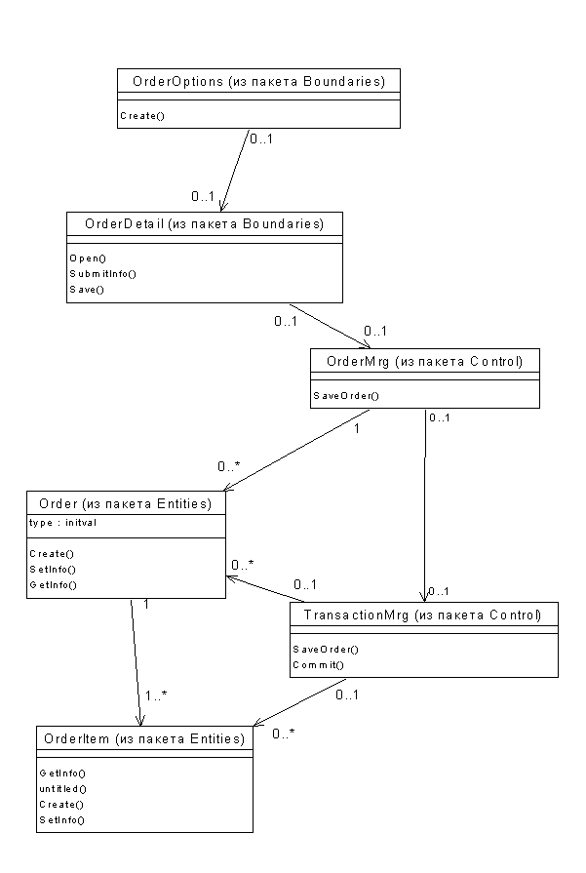

Рис. 7.32. Ассоциация сценария “Ввести новый заказ”

